С 1 февраля по 9 марта 2022 года прошел открытый конкурс среди волонтерских команд образовательных организаций Томской области «Делать добро легко» (далее Конкурс).
Конкурс проводился в Томской области в рамках регионального проекта «Развитие гражданского образования в образовательных организациях Томской области на 2021-2025 годы» Центром гражданского образования «Продвижение» МБОУ «СОШ № 87» при организационно-информационной поддержке ОГБУ «Региональный центр развития образования».
Партнером Конкурса выступил ОГАУ «Центр спортивной подготовки сборных команд Томской области» (отдел «Ресурсный центр развития добровольчества Томской области #Бумерангдобра70»).
Конкурс организован с целью развития и поддержки волонтёрского движения, развития добровольческих инициатив, формирования позитивных установок, обучающихся на добровольческую деятельность, позитивного образа волонтера, как важного фактора социально-экономического развития на территории Томской области.
Участниками конкурса стали 14 (72 добровольца – обучающихся и 17 педагогов – кураторов) образовательных организаций г. Северска и Томской области.
Участники подавали конкурсные работы в двух номинациях: «Я - доброволец», «Лучшая волонтерская инициатива».
Все материалы двух номинаций конкурса расположены в открытом доступе на страницах участников vk.com под хештегами #ДелатьДоброЛегко2022.
Экспертами конкурсных материалов участников были приглашены специалисты и руководители волонтерских Центров и общественных организаций г. Томска, г. Северска, г. Красноярска.
Подведение итогов конкурса, вручение Дипломов и призов победителям, сертификатов всем участникам конкурса пройдет с 18 по 25 марта заочно.
Каждый участник получает сертификат, победители будут награждены дипломами, мерчами с добровольческой символикой.

Поздравляем победителей.
Номинация «Я - доброволец».
Диплом 1 степени – Исаева Алина, МБОУ «СОШ №87», г. Северск.
Диплом 2 степени – Ашрафова Лилия, МАОУ «СОШ №54», г. Томск.
Диплом 3 степени – Кураш Тимофей, МБОУ «Первомайская СОШ», Первомайский район, Томская область.
Диплом 3 степени – Рябцева Елизавета, МАОУ «Заозерная СОШ №16», г. Томск.

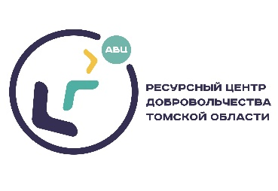
Номинация «Лучшая волонтерская инициатива»
Диплом 1 степени – МАОУ «СОШ №54». Инициатива «Мы против буллинга!» г. Томск.
Диплом 2 степени - МБОУ «СОШ №87». Проект «#Доброподушечки», г. Северск.
Диплом 3 степени - МБОУ «СОШ №89», г. Северск. Проект «Марафон настольных игр».

